Преподаватель: Буряченко И.В.
МДК 01.01 Конструкция, техническое обслуживание и ремонт
транспортного электрооборудования и автоматики
раздел 3 «Электрооборудование транспортных средств»
3ТЭМ 13.10.2021
Лекция № 23

Тема занятия Тормозная система автомобиля с автоматической антиблокировкой колес.
Учебная цель Овладеть знаниями по устройству и принципу действия приборов тормозной системы автомобиля с автоматической антиблокировкой колес.
Развивающая Развивать умение сравнивать, обобщать, анализировать.
цель
Воспитательная Воспитывать чувство гордости за избранную профессию,
цель стремиться получать новые знания самостоятельно.
Задача Способствовать формированию представления / освоению новой информации по теме лекции.

План лекции
- Назначение и классификация АБС на автомобиле.
- Устройство основных агрегатов АБС.
- Принцип действия АБС.
- Характеристика режимов работы системы.

В процессе дорожного движения, особенно на дорогах со скользким покрытием (гололед, мокрый и грязный асфальт или мокрая глинистая трасса), в результате резкого торможения происходит блокирование колес автомобиля, и возникают силы бокового увода колес. Такие явления приводят к потере стабильности движения автомобиля и к потере его управляемости, т. е. автомобиль тормозит юзом. При торможении юзом боковая реакция дороги на колеса полностью отсутствует и автомобиль заносит. На повороте торможение автомобиля в такой ситуации еще более увеличивает вероятность несчастного случая. Кроме того, тормозной путь автомобиля увеличивается по сравнению с торможением без проскальзывания колеса относительно дороги. Автопоезд в такой ситуации при возникновении заноса складывается, т. е. тягач и прицеп могут опрокинуться. Следует отметить, что сцепление шин автомобилей с дорожным покрытием зависит от коэффициента сцепления μв между шинами и дорожным покрытием и коэффициента продольного
скольжения λ. Коэффициент сцепления μв зависит от следующих
факторов:
- состояния дороги;
- пятна контакта шины с дорожным покрытием, причем сила сцепления пропорциональна площади пятна и имеет максимальную величину на сухом асфальте у протектора шины без рисунка;
- скорости движения автомобиля;
- температуры шины и окружающей среды;
- коэффициентов продольного скольжения λ и коэффициента поперечного (бокового) сцепления χ.
Как показано на рис. 11.1, до той области, где коэффициент сцепления μв достигает максимального значения (он увеличивается в зависимости от коэффициента продольного скольжения λ почти линейно, а затем плавно падает). Коэффициент бокового сцепления, который характеризует силу сопротивления боковому скольжению, также зависит от коэффициента продольного скольжения. При коэффициенте λ, равном 100 %, что соответствует состоянию блокирования колес, коэффициент χ превращается в нуль.
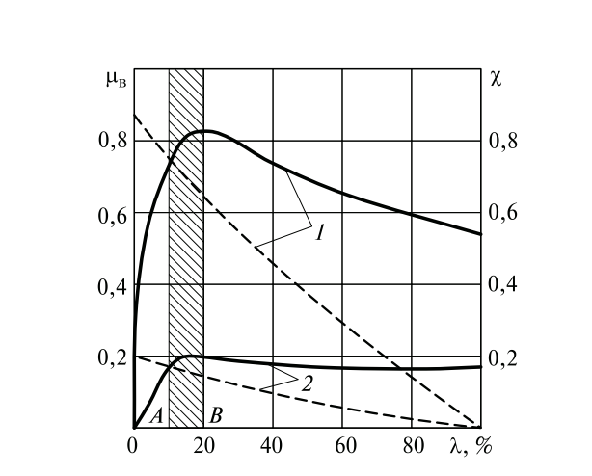
Рис. 11.1. Зависимость коэффициента сцепления μв (сплошные линии)
и коэффициента бокового сцепления χ (штриховые линии) от коэффициента продольного скольжения λ: зона А — В — зона оптимального коэффициента скольжения; 1 — сухой бетон; 2 — обледенелая дорога.
Обеспечить одновременно оптимальные значения коэффициентов продольного и бокового сцепления практически невозможно, однако если управление процессом торможения производить по области максимального коэффициента трения, то можно получить оптимальное значение силы сопротивления боковому скольжению и тем самым обеспечить эффективное торможение. В связи с этим управление процессом торможения при скольжении должно осуществляться таким образом, чтобы коэффициент продольного скольжения в случае резкого нажатия на педаль тормоза был равен 15 … 20 %. Однако осуществлять управление процессом торможения на основе непосредственного вычисления коэффициента продольного скольжения λ невозможно. Поэтому, учитывая, что при непосредственном увеличении давления рабочего тела в тормозной системе скорость вращения заторможенного колеса в той области, где коэффициент продольного сцепления не достигнет максимума, будет быстро падать, можно автоматическое управление давлением осуществлять по величинам падения
скорости и замедления колеса. Значения этих параметров в процессе торможения определяют с помощью датчиков угловой скорости колес. Такое автоматическое управление позволяет получить коэффициент продольного скольжения в пределах 15 … 20 %, предотвратить блокирование колес при торможении и не утратить курсовую устойчивость движения автомобиля по заданной рулевым колесом траектории. При этом обеспечивается минимальный тормозной путь по сравнению с процессом неавтоматизированного торможения. На грузовых автомобилях, особенно на автопоездах, блокирование задних колес приводит к складыванию, блокирование передних колес — к потере управляемости, а при длительном торможении или на мокром льду — к неустойчивости. Блокировка колес
у прицепов или полуприцепов ведет при поворотах к быстро наступающей неустойчивости. Кроме того, тормозные моменты для колес одной и той же оси должны быть равными, а степень торможения автомобиля или прицепа должна находиться в границах определенных диапазонов, зависящих от давления торможения в загруженном или незагруженном состоянии автопоезда. Применение регуляторов тормозных сил позволяет предотвратить блокировку колес грузовика в незагруженном состоянии на дорогах с сухим покрытием и при постепенном торможении на скользких дорогах, но не предотвращает блокировку колес при резких торможениях или на поворотах на мокрых и неравномерно скользких дорожных покрытиях. Если тяговое усилие на ведущих колесах превысит силу сцепления шины с дорожным покрытием, то произойдет пробуксовка колес, как и при их блокировке при торможении. Для легковых автомобилей этот процесс возникает при разгоне, когда может возникнуть угроза заноса, а у автопоездов — при небольших скоростях движения или при трогании с места в гору. Можно считать, что
при торможении колесо подвергается отрицательному проскальзыванию, а при разгоне — положительному.
Параметры торможения, состав антиблокировочной и противобуксовочной автоматических систем (АБС/ПБС) определены международными Правилами № 13 ЕЭК ООН и Директивами ЕЭС 85/647, 88/194 и Постановлением 71/320, а в Российской Федерации — ГОСТ Р 41.13—99 «Единообразные предписания, касающиеся официального утверждения транспортных средств в отношении тормозов». Рассмотрим антиблокировочную систему управления тормозами четырех колес легкового автомобиля (рис. 11.2), состоящую из
электронного блока управления 7, трех датчиков угловой скорости колес 2, 3, 6 (два датчика установлены в передних колесах, а один — в трансмиссии), модулятора 8. Электронный блок обрабатывает сигналы датчиков и вырабатывает управляющий сигнал, который модулятором 8 устанавливает давление тормозной жидкости в цилиндре каждого колеса.
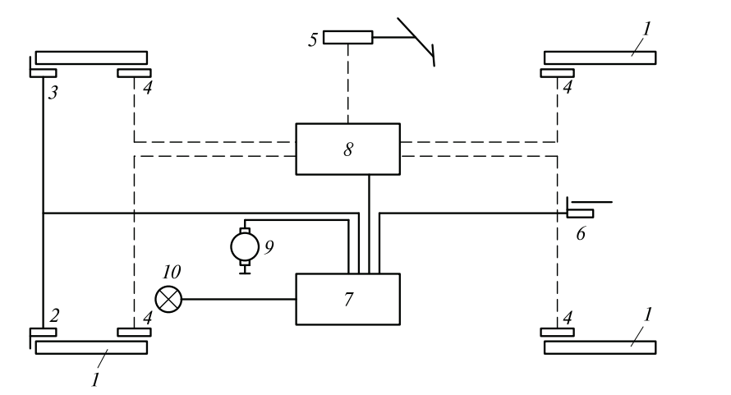
Рис. 11.2. Структурная схема антиблокировочной системы тормозов легкового автомобиля (сплошными линиями показана электрическая проводка, штриховыми — гидросистема):
1 — индукторы датчиков скорости колес (зубчатые диски); 2, 3, 6 — датчики угловой скорости колес; 4 — тормозные цилиндры; 5 — главный тормозной цилиндр; 7 — электронный блок управления; 8 — модулятор давления тормозной жидкости; 9 — электродвигатель гидронасоса; 10 — индикатор работы АБС.
Если в процессе торможения одно колесо начнет частично блокироваться, сигналы датчиков будут отличаться друг от друга. В соответствии с этой разницей в сигналах датчиков электронный блок даст сигнал модулятору уменьшить давление в тормозном цилиндре блокированного колеса. Колесо перестанет проскальзывать, его угловая скорость сравняется с угловой скоростью других колес, и усилие на тормозной диск снова возрастет. Таким образом, во время торможения происходит непрерывная корректировка тормозных усилий колес, чтобы они не проскальзывали. При изменении угловой скорости, давление в тормозном цилиндре в зависимости от времени торможения меняется. В начале торможения автомобиля датчик угловой скорости показывает быстрое замедление колеса, и электронный блок вырабатывает команду по ограничению давления в тормозном цилиндре блокированного колеса. Если угловая скорость колеса продолжает уменьшаться, то и давление в тормозном цилиндре продолжает снижаться. Когда угловая скорость колеса начнет увеличиваться до определенного значения, давление в тормозном цилиндре вновь возрастет. Для грузовых автомобилей, имеющих пневматические тормозные системы, дисковые или барабанные тормоза с гидроприводом или комбинированные пневматические и гидравлические системы, применяют четырех-, шестиканальные антиблокировочные и противобуксовочные электронные системы различных модификаций. В таких системах тормозные силы задних колес регулируются независимо друг от друга, а передние — по принципу модифицированного индивидуального регулирования. Это означает, что регулирующие каналы АБС/ПБС передних колес осуществляют обмен информацией внутри электронной системы об угловых скоростях каждого колеса. То есть при торможении на дороге, на которой одно колесо движется по льду, а второе — по сухому асфальту, второй канал системы для передних колес регулирует тормозное давление в цилиндре таким образом, что перепады давления увеличиваются медленно и постепенно до максимальных значений, соответствующих силе сцепления шины с дорожным покрытием На рис. 11.3 представлена структурная схема четырехканальной АБС/ПБС для трехосных автобусов и грузовых автомобилей с колесной формулой 6×4. Колеса последней оси оснащены колесными датчиками и тормозные силы регулирует электронный блок.
Тормозные силы колес, не оснащенных датчиками, регулируются косвенно, т. е. они не тормозят полностью и не блокируются до тех пор, пока тормозные параметры этих колес не превышают показатели регулируемых колес. Давление воздуха в тормозные цилиндры нерегулируемых колес подается через двойные запорные клапаны, которые препятствуют торможению неведущих колес в режиме противобуксования. Датчик угловой скорости колес (рис. 11.4) состоит из постоянного магнита 5, катушки (стержневая конструктивная схема) и индуктора 8 (зубчатого колеса), встраиваемого в колесо автомобиля. Такие датчики называют магнитоэлектрическими по принципу их работы. Для легковых автомобилей индуктор имеет от 72 до 60 зубьев, а для грузовых — 100. Обычно датчик устанавливают в специальную зажимную втулку, которая позволяет производить регулировку воздушного зазора между датчиком и зубьями индуктора. При вращении индуктора воздушный зазор между ним и магнитом изменяется, что приводит к изменению магнитного потока и появлению в обмотке переменного напряжения. Частота переменного напряжения датчика пропорциональна угловой скорости вращения индуктора и, поступая на вход электронного блока, она преобразуется в нормированный сигнал.
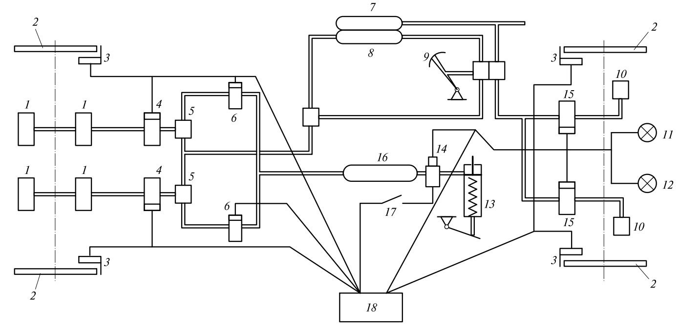
Рис. 11.3. Структурная схема четырехканальной антиблокировочной и противобуксовочной системы тормозов грузового автомобиля:
1, 10 — глушители выпускного воздуха; 2 — индукторы датчиков скорости колес; 3 — датчики угловой скорости передних и задних колес; 4, 15 — регулировочные электромагнитные клапаны; 5 — двухходовой пневмоклапан; 6 — дифференциальный тормозной клапан; 7, 8, 16 — воздушные ресиверы; 9 — педаль тормоза; 11 — предупредительный
световой индикатор АБС; 12 — функциональный индикатор ПБС; 13 — сервоцилиндр ПБС; 14 — пропорциональный
клапан; 17 — переключатель функций АБС; 18 — электронный блок управления.
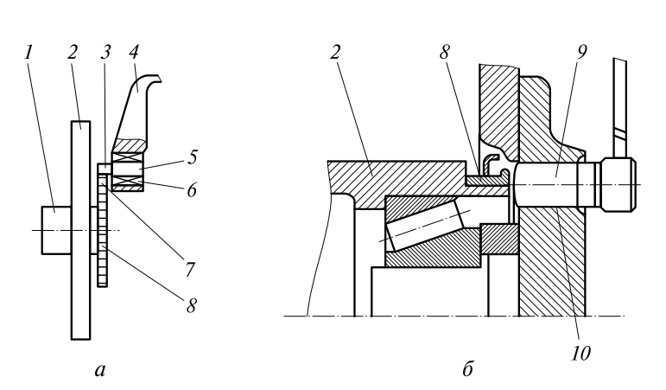
Рис. 11.4. Установка датчика угловой скорости колес легкового (а) и грузового (б) автомобилей:
1 — втулка тормозного диска; 2 — тормозной диск; 3 — сердечник
датчика; 4 — шарнир рулевой тяги; 5 — постоянный магнит; 6 — обмотка датчика; 7 — зубья индуктора; 8 — индуктор; 9 — датчик; 10 —
втулка датчика.

Отчет по выполненному лекционному занятию записать в рабочей тетради и прислать на электронный адрес: igorburyachenko26@mail.ru
Срок выполнения 13.10.2021

